Информация о выполнении работ в 2025 году в рамках реализации

инициативных проектов (комплексное развитие сельских территорий)

В пгт. Ноглики Ногликского района завершены работы по организации пешеходных коммуникаций по улице Депутатская на общую сумму 1 949,2 тыс. рублей, из которых: 1 364,5 тыс. рублей средства областного бюджета, 584,7 тыс. рублей средства местного бюджета.

В ходе реализации проекта на участке общей площадью 200 кв. м. проведен демонтаж перил моста и деревянного пандуса, устроены пандус из металлических конструкций и освещение моста, отремонтированы периллы, разработан участок покрытия моста 0,2 м х 0,3 м и земляной участок для основания пандуса 2 м х 2 м, установлена площадка перед лестницей моста из металлических решетчатых конструкций, заменено деревянное покрытие лестниц и пандусов на решетчатое металлическое покрытие.

До | После
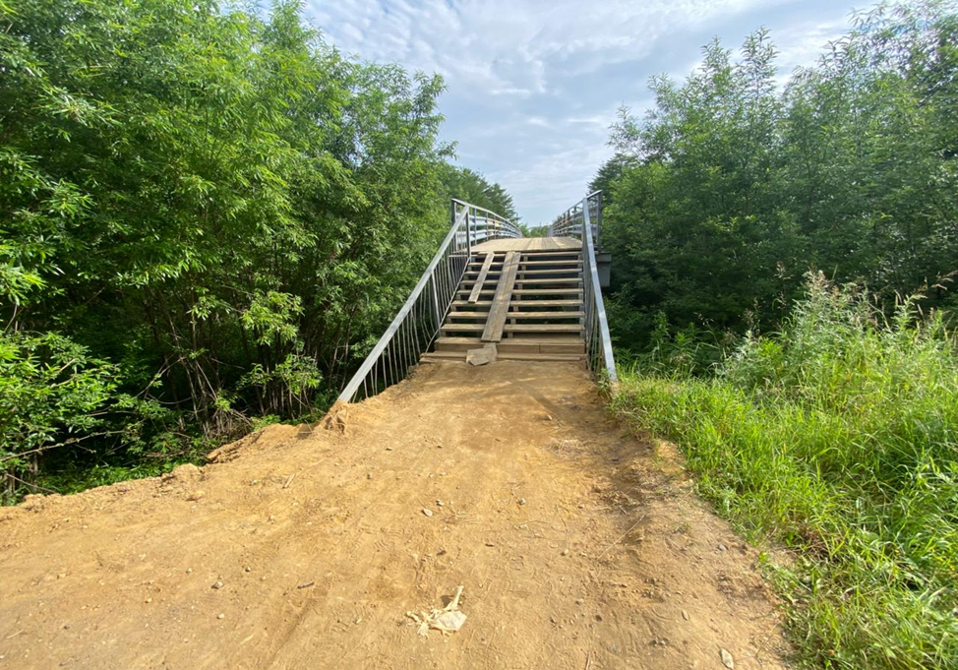 | 